DIRECCION ACADEMICA
Departamento de Lengua y Literatura
Respeto – Responsabilidad – Tolerancia – Resiliencia
GUÍA DE AUTOINSTRUCCIÓN Nº7
WE TRIPANTU
Nombre: ___________________________________ 3º ________Fecha: 26/06/2020
OA 3: Analizar críticamente textos de diversos géneros discursivos no literarios orales, escritos y audiovisuales, considerando: • La influencia de los contextos socioculturales de enunciador y audiencia. • Las características del género discursivo al que pertenece el texto. • Las relaciones establecidas entre las ideas para construir razonamientos. • La selección y la veracidad de la información.

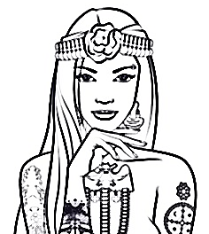
Querido estudiante: durante todo el periodo anterior leímos, analizamos y elaboramos escritos en base a textos literarios. Hoy comenzamos con un nuevo ciclo; revisaremos nuevos contenido y desarrollaremos nuevas habilidades en torno a otro tipo de texto: EL GÉNERO DISCRUSIVO NO LITERARIO.
Una nueva fase es una oportunidad para descubrir y experimentar lo desconocido, para que ocurran transformaciones. Por esta razón es que comenzamos esta etapa con una temática de reinicio: EL WE TRIPANTU O “LA NUEVA SALIDA DEL SOL Y LA LUNA”.
INSTRUCCIONES
- Lee atentamente toda la Guía
- Si puedes imprimir pégala en tu cuaderno, de lo contrario escribe y responde en tu cuaderno(siempre pregunta y respuesta)
- Debes ser muy ordenado y ten cuidado con la ortografía, la letra y tu vocabulario
- Recuerda que los contenidos de esta Guía te servirán para trabajar la evaluación Nº3
- Ten presente que a nuestro regreso vamos a revisar y reforzar los contenidos que debes tener en tu cuaderno
- Las consultas o dudas las puedes realizar en el correo (lenguajecestarosa20@gmail.com) también en nuestro Instagram https://www.instagram.com/lenguaje_cestarosa
- También en los correos de
CORREO ELECTRÓNICO | CURSOS
- eugenia.azcarate@cesantarosa.cl | 3°C
- mariajesus.escobar@cesantarosa.cl | 3°A
- patricia.abarzua@cesantarosa.cl | 3°B – 3°D – 3°E – 3°F

ITEM I: CONTENIDO
TEXTOS NO LITERARIOS
Un texto no literario es un discurso que tiene como propósito principal la transmisión de información. A diferencia de los textos literarios, no son invenciones o creaciones artísticas, no contienen elementos ficticios, maravilloso o liricos y no pretenden entretener ni provocar un efecto estético en el lector. En otras palabras, son aquellos escritos que simplemente nos dan instrucciones, opiniones e información objetiva basada en realidad.

Características:
- Su finalidad es ofrecer información, opinión e indicaciones concretas.
- Debe de ser 100% objetivo y realista porque pretenden reflejar la realidad tal cual es.
- No son creados para entretener o emocionar. El único efecto que causa en el lector es la comprensión de información.
- Utiliza un vocabulario específico y no tratan de embellecer el lenguaje.
- Los hay de muchos tipos: manuales, instructivos, recetas, textos jurídicos, leyes, etc.
La siguiente imagen nos muestra la clasificación de los textos y los tipos de textos literarios que existen:

Tipos de textos no literarios:
1. Expositivo o explicativo:es aquel que aborda de manera objetiva un asunto o tema determinado, con la finalidad de dar a conocer e informar una serie de hechos, datos o conceptos específicos. En este sentido, su propósito fundamental es aportar un conjunto de conocimientos claros y directos sobre algún contenido.
Ejemplo: texto científico, texto académico. biografía e informe

2: Normativo o instructivo:se utilizan para regular nuestro comportamiento y actuar de una forma determinada o para enseñarnos a realizar alguna acción paso a paso.
Ejemplo: reglamento, leyes, receta y manual

3: Publicitario o propagandístico:Es aquel que pretende llamar la atención del lector difundiendoinformación de forma creativa para convencerlo de comprar un artículo o apoyar una idea.
Ejemplo:anuncios, avisos, volantesy afiches
4: Periodístico: es aquella clase de texto cuya finalidad es informar sobre hechos y temas de interés general. Su función principal es informar pero también admite valoraciones críticas y opiniones sobre acontecimientos, noticias, etc.
Ejemplo: Noticia ReportajeCrónicaEntrevistaEditorial Carta al director Artículo de opinión ColumnaReseña

5: Funcional:son aquellos que sirven para llevar a cabo una acción específica.
Ejemplo: Carta,invitación y solicitud

ITEM II: COMPRENSIÓN LECTORA
WE TRIPANTU Y COMOVISIÓN MAPUCHE
Wiñol Txipantu, We Tripantu o We Txipantu son las variables en mapudungún con que se llama a la celebración del año nuevo mapuche, realizado en el solsticio de invierno, entre el 21 y 24 de junio. En español, el evento significa “nueva salida del Sol y la Luna”, uno de los días más sagrados para los mapuche.

En la cosmología del pueblo, cuentan que sus antepasados se plantearon el desafío de revelar y comprender los fenómenos físicos que ocurren en el universo y la naturaleza. Fue entonces cuando descubrieron la noche más larga del año y cómo, a partir de ella, el resto de los días se hacen más largos y las noches comienzan a durar menos.
El quiebre en el ciclo llegó a inspirar a la ciencia ancestral: también descubrieron que podían determinar la fecha del We Tripantu guiándose por las señales de las estrellas, la luna, las plantas y el Sol.
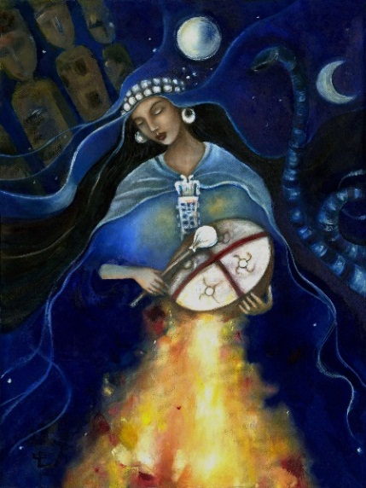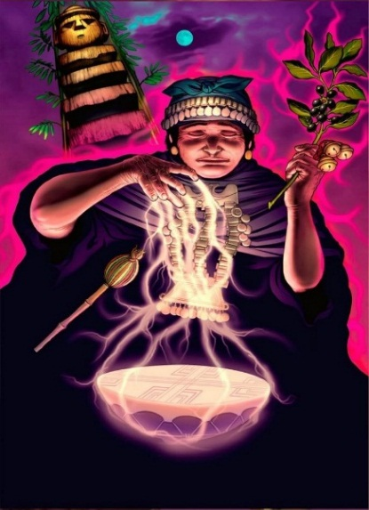
Las celebraciones comienzan la tarde del día anterior, antes de que el Sol se esconda. Entonces, los invitados se congregan y esperan la llegada del Machi o del Lonko, que tienen la misión de dirigir el ritual. Ahí, mientras anochece alrededor del fogón, los viejos instruyen a los niños “a ser buenos” y les cuentan historias importantes para la cultura del pueblo. Más tarde, se celebran bailes, cantos y juegos que fortalecen los lazos comunitarios.
De madrugada se anuncia la llegada del año nuevo y su ceremonia sagrada es preparada para el amanecer. Entonces, al alba, el pueblo se baña en un río o lago, demostrando estar preparados para recibir al nuevo ciclo, que simboliza el regreso del Sol y la luz, junto con la renovación de la naturaleza y la propia sabiduría mapuche.

La celebración no ha estado exenta de polémicas. Durante la invasión de los españoles, se impuso la celebración de “San Juan”, a la que algunos mapuche consideran una trampa cultural. Sin embargo, el año nuevo mapuche no ha sido empañado y su llegada sigue significando el inicio de un nuevo ciclo de vida para el pueblo.
Durante años, los mapuche han esperado el We Tripantu, respaldados por la creencia de que el cambio, regido por la Luna, provocaba el brote de los vegetales y la reproducción de los animales, inaugurando un nuevo período. El viejo ciclo, de siembras y cosechas se había terminado y la energía del Sol llegaría para aportar su energía a la naturaleza y a los humanos.
Las celebraciones del año nuevo mapuche, por ello, son celebradas con alimentos, juegos y tradiciones típicas del pueblo. Muday (licor de maíz fermentado), guiso de mote, chupe de piñón, multrun (galletas blandas de trigo, tortillas al rescoldo y pan con chicharrones son algunos de los alimentos consumidos. Sin embargo, las instancias más reveladoras de la noche se generan en la conversación compartida entre los kimche (sabios) y los niños.

Al son de las celebraciones, la noche más larga parece corta. Lejos de las imposiciones del calendario gregoriano, el ciclo de renovación ha sido festejado por diversos pueblos originarios de América del Sur, a través de múltiples expresiones.
En Chile, el ritmo del kultrún y un juego de chueca marcan la llegada del nuevo tiempo lluvias, que antecede a la época de brotes. En adelante, se espera que la Ñuke Mapu (Madre tierra), renazca de las lluvias con la esperanza de mejores tiempos.

Fragmento de reportaje diario El Desconcierto / Publicado: 21.06.2018

ITEM III: ACTIVIDAD
Responde las siguientes preguntas:
1: ¿Qué tipo de texto crees que es “WE TRIPANTU Y COMOVISIÓN MAPUCHE”? ¿Por qué?
________________________________________________________________________________________________________________________________________________________________________________________________________
____________________________________________________________________________________________________
____________________________________________________________________________________________________

2: ¿Crees que esta información es verídica? ¿Por qué?
________________________________________________________________________________________________________________________________________________________________________________________________________
________________________________________________________________________________________________________________________________________________________________________________________________________

3: ¿Qué opinas del año nuevo Mapuche? ¿Realizarías este ritual? ¿Por qué?
________________________________________________________________________________________________________________________________________________________________________________________________________
____________________________________________________________________________________________________________________________________________________________________________________________________________________________________________________________________________________________________________

4: ¿Qué espera el pueblo mapuche para el nuevo año? Y ¿Qué esperas tú para este nuevo ciclo?
________________________________________________________________________________________________________________________________________________________________________________________________________
____________________________________________________________________________________________________________________________________________________________________________________________________________________________________________________________________________________________________________

